Методическая разработка урока химии в контексте подготовки к ЕГЭ
по теме «Вычисление массы и массовой доли растворенного вещества».
Дидактическая цель: создать комфортные условия для совершенствования навыка вычисления массы растворенного вещества, содержащегося в растворе с известной массой и массовой долей; продолжить развитие навыков самостоятельного познания школьников по указанной теме.
Тип урока: урок совершенствования знаний, умений, навыков.
Задачи
Предметные:
- совершенствовать навыки решения задач данного типа;
- познакомить учащихся с заданиями ЕГЭ, рассматривающими данные задания (
- акцентировать внимание на правильном оформлении ответа и
рациональном использовании времени.
Метапредметные:
- способствовать формированию умений анализировать, сопоставлять,
обобщать знания;
- продолжить развивать умение работать в группах;
- воспитывать уважение к мнению каждого члена коллектива;
- формировать чувство ответственности за свою работу.
Личностные:
- формировать осознанную потребность в знаниях;
- развивать умение управлять своей учебной деятельностью;
Методы обучения: частично-поисковый, репродуктивный, словесно – наглядно – практический.
Формы организации познавательной деятельности обучающихся: групповая, коллективная, индивидуальная (самостоятельная работа в группе).
Средства обучения: проектор и компьютер, презентация Power Point, учебник Габриеляна О.С. « Химия.Учебник ( базовый уровень) 11 класс», раздаточные материалы.
Мотивационная модель: обучающиеся решают задачи государственного экзамена.
Деятельность учителя:
Планирует работу учащихся заранее, осуществляет оперативный контроль, оказывает помощь, поддержку и вносит коррективы в их деятельность.
Пояснение к уроку. Длительность урока 45 минут.
Уроку предшествует опережающее домашнее задание для учащихся продвинутого уровня (приложение 1).Перед уроком данные учащиеся оформляют на доске три способа решения одной задачи. Решение заданий учащиеся по желание могут выполнять в паре и оформлять на листе ответов, а затем обсудить в группе. Приложение 2 учащимся не выдается.
Технологическая карта урока
Этапы учебной деятельности | Цель этапа | Деятельность учителя | Деятельность учащихся
- Организационный момент.  1мин | Организовать актуализацию требований к учащимся со стороны учебной деятельности. | Приветствует учащихся, поощряет готовность к уроку. | Контролируют наличие учебных принадлежностей на своих рабочих местах.
Актуализация новых знаний  - Беседа  3 мин  2.Постановка учебных задач  2мин | Создание проблемной ситуации.  Фиксация новой учебной задачи | Слайд 2  Организовывает погружение в проблему:  1.Что, на вас взгляд, объединяет данные объекты ? Где они применяются?  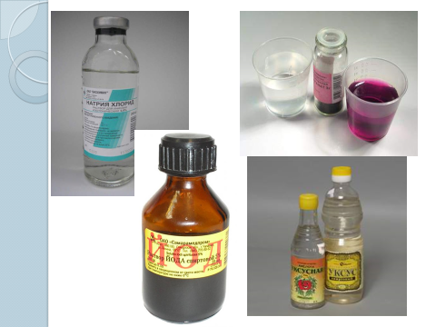  2.В каких случаях мы можем столкнутся с необходимостью приготовить раствор?  Растворы имеют чрезвычайно большое практическое значение. Значимость растворов диктует необходимость умения их приготавливать. С этим постоянно сталкиваются фармацевты, лаборанты химических лабораторий и люди других специальностей. Приготовление растворов определённой концентрации требует произвести необходимые расчёты. Именно поэтому умение производить расчеты, предшествующие приготовлению проверяется в ЕГЭ .  Слайд 3  Рассмотрим два типа данных задач, представленных в заданиях для подготовки к ЕГЭ:  Исходя из темы урока и представленных условий задач, определите цель урока.  Подводит обучающихся к постановке и принятию цели и задач.  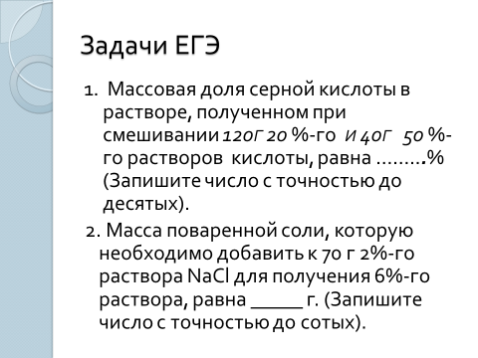  Слайд 4  Уточняет понимание учащимися поставленных целей урока:  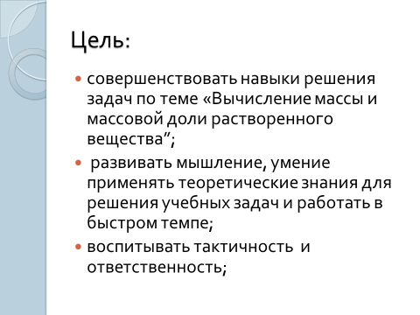  Слайд 5  - -понять, запомнить и научиться применять алгоритмы вычисления массы и массовой доли растворенного вещества;  - научиться правильно оформлять ответ и рационально использовать время;  - анализировать, сопоставлять, обобщать способы решения задач и научиться выбирать способы решения задачи;  - работать в группе, уважая мнение других, оказывая взаимопомощь  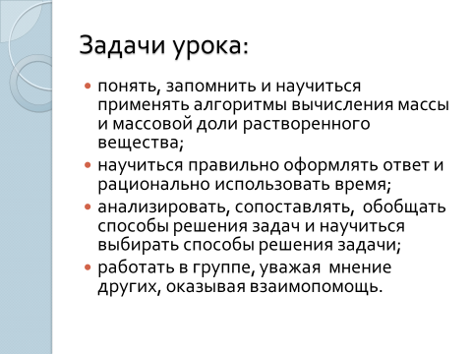 | Слушают учителя. Строят высказывания:  - на слайде представлены изображения растворов.  Растворы широко применяются в медицине, промышленности, в различных лабораториях, в быту.  - Приготовление растворов для консервирования продуктов (маринады, сиропы), растворов для ингаляций и т.д.  Участвуют в выработке цели и задач урока.  Принимают и сохраняют учебную цель и задачу.
Актуализация опорных знаний и умений.  8 мин | Повторение и осмысление способов действия (алгоритмов решения задач) | Создает условия для усвоения способов, действия: организует фронтальную проверку опережающего домашнего задания.  Вспомним возможные алгоритмы решения данных задач на примере первой задачи (приложение 1) | Трое учащихся объясняют по очереди три способа решения одной задачи у доски.  Остальные учащиеся анализируют алгоритмы решения задачи.
Основной этап урока.  1.Самостоятельная работа в группах  6 мин  Самоконтроль  4 мин | Повышение уровня осмысления изученных способов действия, глубины понимания  Установление правильности и осознанности знаний, выявить пробелы, провести коррекцию. | Слайд 6  Организует самостоятельную работу в группах.  Формулирует задание №1.  (приложение 1)  Обращает внимание учащихся на временные рамки  Организует обсуждение и  проверку решений (Приложение 2)  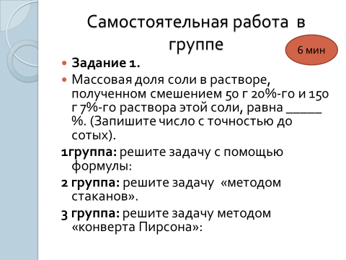  Слайды 7-9  Акцентирует внимание на правильной форме записи ответа.  Побуждает к высказыванию своего мнения о рациональности каждого способа решения.  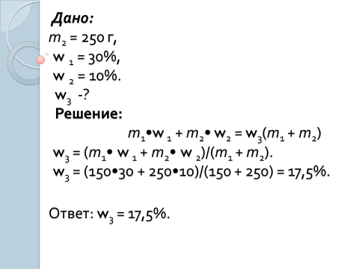  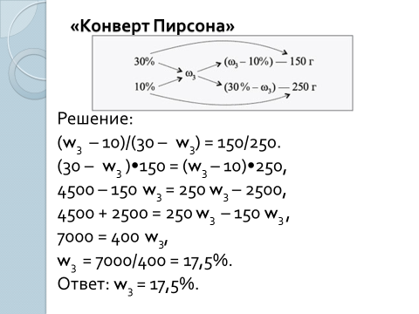  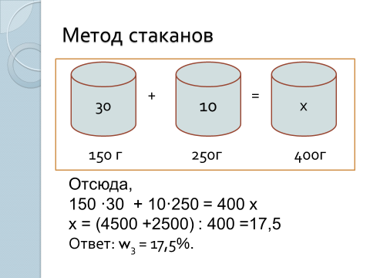  Проводит индивидуальную коррекцию пробелов | Группы учащихся решают одну задачу, но каждая группа своим способом (предложенным учителем).  Выполняют задания по карточкам. Оказывают взаимопомощь.  Проводят самоконтроль  Сопоставляют и обобщают способы решения.  Определяют, какой способ, на их взгляд, наиболее рационален для решения данного типа задачи, обосновывают свой выбор.  В случае необходимости обращаются за консультацией к учителю.
IV.Закрепление  1.Самостоятельная работа в группах  8 мин  2.  Взаимоконтроль  5 мин | Усвоение способов действий на уровне самостоятельного применения.  Установить правильность и осознанность навыков, выявить пробелы, провести коррекцию. | Слайд 10  Формулирует задание №2.  (приложение 1)  Организует самостоятельную работу в группах:  1 группа: решите данную задачу «методом стаканов» и методом «конверта Пирсона».  2 группа: решите данную задачу методом «конверта Пирсона» и с помощью формулы.  3группа: решите данную задачу «методом стаканов» и с помощью формулы:  Организует обсуждение и  взаимоконтроль решений. задач (приложение 2)  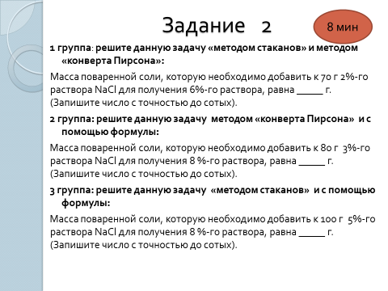 | Группы решают новую задачу двумя другими способами и сопоставляют свои ответы. В случае ошибки учащиеся продвинутого уровня выступают в качестве экспертов.  Представители групп оформляют решения на доске тем способом, который отличается от других групп.  Сопоставляют способы решения и снова определяют, какой способ, на их взгляд, наиболее рационален для решения данного типа задачи, обосновывают свой выбор.
Подведение итогов урока. Рефлексия.  - Беседа  3 мин  2.  Комментирован-ное выставление оценок.  2 мин | Фиксация содержания урока и неразрешенных затруднений на уроке как направлений будущей учебной деятельности | Организует рефлексию с помощью рефлексивной таблицы  Слайд 11  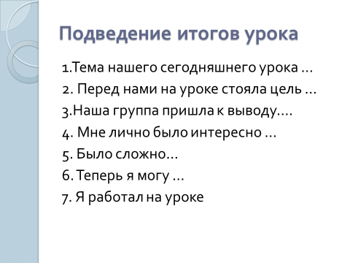  Дает качественную оценку работы класса и отдельных учащихся  Организует качественную оценку отдельных наиболее активных учащихся. | Представители групп по очереди проговаривают предложения, выбирая начало фразы с рефлексивной таблицы на экране  1.Тема нашего сегодняшнего урока …  2. Перед нами на уроке стояла цель …  3.Наша группа пришла к выводу….  4. Мне лично было интересно …  5. Было сложно…  6. Теперь я могу …  7. Я работал на уроке...  Слушают учителя, высказывают свое мнение.
Домашнее задание  3 мин | Обсуждение и запись домашнего задания. | Слайд 12  Обязательный уровень:  Решите задачу наиболее приемлемым для вас (или рациональным с точки зрения затрат времени) способом.  С.111 №6 и №7  ( Габриеляна О.С.  « Химия.Учебник  ( базовый уровень) 11 класс», 2009). Повышенный уровень:  В медицинской практике широко применяется физиологический раствор, представляющий собой водный раствор хлорида натрия, в котором w (NaCl) = 0,9%. Плотность этого раствора 1,01 г/см³. Какая масса хлорида натрия и какой объем воды потребуются для приготовления 3л физиологического раствора?  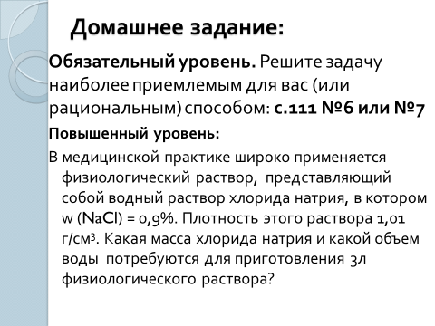

Список литературы:
1. Габриеляна О.С. « Химия.Учебник ( базовый уровень) 11 класс» - Москва:Дрофа, 2009г.
2. Габриелян О.С., СладковС.А. « Подготовка выпускников средних учебных заведений к сдаче ЕГЭ по химии. Лекции 5-8»-М.:Педагогический университет « Первое сентября».
3. Медведев Ю.Н. «Химия. Типовые тестовые задания.10 вариантов» -М.: Издательство
«Экзамен»2011.
4. Медведев Ю.Н. «Химия. Типовые тестовые задания.10 вариантов»- М.: Издательство
«Экзамен»2013.

Приложение 1.
Решение задач опережающего домашнего задания
Задача 1 «Смешивание растворов»
Массовая доля серной кислоты в растворе, полученном при смешивании120г 20 %-го и 40г
50 %-го растворов кислоты, равна ……...% (Запишите число с точностью до десятых).

1 ученик: «Решение с помощью формул»
Формула: ω₃ = $\frac{ω_{1}⋅m_{1}(р−\text{ра})+ω_{2}m_{2}(р−\text{ра})}{m_{1}(р−\text{ра})+m_{2}(р−\text{ра})}$ , отсюда ω₃ =$\frac{0,2⋅\text{120}+0,5⋅\text{40}}{\text{120}+\text{40}}=\frac{\text{24}+\text{20}}{\text{160}}=0,\text{275}$
Ответ: 27,5 (%)
2 ученик: «Конверт Пирсона»
1. Большая массовая доля ω₁ ω₃ – ω₂ 0,5 ω₃ – 0,2
ω₃ ω₃
Меньшая массовая доля ω₂ ω₁ – ω_{3 ,} 0,2 0,5 – ω₃
2.Соотношение масс растворов:
$\frac{m_{1}(р−\text{ра})}{m_{2}(р−\text{ра})}=\frac{ω_{3}−ω_{2}}{ω_{1}−ω_{3}}$, $\frac{\text{40}}{\text{120}}=\frac{ω_{3}−0,2}{0,5−ω_{3}}$, отсюда
$$\text{40}⋅\left(0,5−ω_{3}\right)=\text{120}⋅\left(ω_{3}−0,2\right)$$
20 - 40 ω₃ = 120 ω₃ – 24
ω₃=0,275
Ответ: 27,5 (%)
3 ученик : «Метод стаканов»
20 %
50 %
х ( %)
+ = , отсюда 120 ·20 + 50·40 =160 х

120 г 40 г 160 г х = (2400 +2000) : 160 =27,5
Ответ: 27,5 (%)

Самостоятельная работа в группах
Задание 2
1 группа: решите данную задачу «методом стаканов» и методом «конверта Пирсона»:
Масса поваренной соли, которую необходимо добавить к 70 г 2%-го раствора NaCl для получения 6%-го раствора, равна _____ г. (Запишите число с точностью до сотых).

2 группа: решите данную задачу методом «конверта Пирсона» и с помощью формулы:
ω₂ = $\frac{ω_{1}⋅m_{1}(р−\text{ра})+m(в−\text{ва})}{m_{1}(р−\text{ра})+m(в−\text{ва})}$,
Масса поваренной соли, которую необходимо добавить к 80 г 3%-го раствора NaCl для получения 8 %-го раствора, равна _____ г. (Запишите число с точностью до сотых).

3 группа: решите данную задачу «методом стаканов» и с помощью формулы:
m(в-ва) = $\frac{m_{1}(р−\text{ра})⋅(ω_{2}−ω_{1})}{1−ω_{2}}$
Масса поваренной соли, которую необходимо добавить к 100 г 5%-го раствора NaCl для получения 8 %-го раствора, равна _____ г. (Запишите число с точностью до сотых)
Приложение 2
Решения задач задания 2
Задание 2.
1группа
1 способ: «Метод стаканов».
Масса поваренной соли, которую необходимо добавить к 70 г 2%-го раствора NaCl для получения 6%-го раствора, равна _____ г. (Запишите число с точностью до сотых).
6 ( %)
2 %
100 %
+ =

х, г 70 г (70+х ) г
100х +2· 70 = 6·(70+ х)
100х +140 = 420 +6х
94х=420-140
х=2,978
Ответ: 2,98 (%)

2способ: «Конверт Пирсона».
1. Большая массовая доля ω₁ ω₃ – ω₂ 1 0,04
ω₃ 0,06
Меньшая массовая доля ω₂ ω₁ – ω_{3 ,} 0,02 0,94
2.Соотношение масс растворов:
$\frac{m_{1}(р−\text{ра})}{m_{2}(р−\text{ра})}=\frac{ω_{3}−ω_{2}}{ω_{1}−ω_{3}}$, $\frac{х}{\text{70}}=\frac{0,\text{04}}{0,\text{94}}$,
$$0,\text{94}х=0,\text{04}⋅\text{70}$$
0,94х = 2,8
х=2,978 Ответ: 2,98 (%)

2группа
Масса поваренной соли, которую необходимо добавить к 80 г 3%-го раствора NaCl для получения 8 %-го раствора, равна _____ г. (Запишите число с точностью до сотых).
Решение:
1 способ: m(в-ва) = $\frac{m_{1}(р−\text{ра})⋅(ω_{2}−ω_{1})}{1−ω_{2}}$, m(в-ва) = $\frac{\text{80}⋅(0,\text{08}−0,\text{03})}{1−0,\text{08}}=4,\text{347}$
Ответ: 4,35 (%)
2способ: «Конверт Пирсона».
1. Большая массовая доля ω₁ ω₃ – ω₂ 1 0,05
ω₃ 0,08
Меньшая массовая доля ω₂ ω₁ – ω_{3 ,} 0,03 0,92
2.Соотношение масс растворов:
$\frac{m_{1}(р−\text{ра})}{m_{2}(р−\text{ра})}=\frac{ω_{3}−ω_{2}}{ω_{1}−ω_{3}}$, $\frac{х}{\text{80}}=\frac{0,\text{05}}{0,\text{92}}$
$$0,\text{92}х=0,\text{05}⋅\text{80}$$
0,92х = 4
х=4,347 Ответ: 4,35 (%)

Приложение 2 (продолжение)
3группа
Масса поваренной соли, которую необходимо добавить к 100 г 5%-го раствора NaCl для получения 8 %-го раствора, равна _____ г. (Запишите число с точностью до сотых).
Решение.
1 способ «Метод стаканов»:
100, %
5,%
8,%
+ =
х, г 100 г (100+х ) , г
100х +5· 100 = 8·(100+ х)
100х + 500 = 800 +8х
92х=300
х=3,261 Ответ: 3,26 (%)
2 способ: m(в-ва) = $\frac{m_{1}(р−\text{ра})⋅(ω_{2}−ω_{1})}{1−ω_{2}}$, m(в-ва) = $\frac{\text{100}⋅(0,\text{08}−0,\text{05})}{1−0,\text{08}}=3,\text{261}$
Ответ: 3,26 (%)

